U Z A S A D N I E N I E
- Wprowadzenie
W dniu 26 lutego 2019 r. Sejm RP uchwalił ustawę o zmianie do ustawy z dnia 28 grudnia 2018 r. o zmianie ustawy o podatku akcyzowym oraz niektórych innych ustaw, której celem była ochrona polskich gospodarstw domowych, samorządów oraz przedsiębiorstw przed skokowymi wzrostami cen energii elektrycznej. Przede wszystkim należy wskazać, że w chwili obecnej (czerwiec 2019 r.) już ponad 90% odbiorców końcowych nie płaci wyższej ceny za energię elektryczną, niż płaciło 30 czerwca 2018 r. Sytuacja jeszcze korzystniej wygląda w przypadku najbardziej wrażliwej społecznie grupy odbiorców, czyli gospodarstw domowych, ponieważ już ok. 98% gospodarstw domowych w Polsce nie doznało podwyżek cen energii elektrycznej. W przypadku pozostałych odbiorców energii elektrycznej, którzy płacą obecnie pomimo obniżenia opłaty przejściowej o 95% oraz akcyzy z 20 zł/MWh na 5 zł/MWh, wyższe ceny za energię elektryczną niż w 2018 r. szacuje się, że ich umowy zostaną odpowiednio dostosowane do końca lipca 2019, ze skutkiem od 1 stycznia 2019 r., co oznacza, że finalnie odbiorcy ci również nie zapłacą w I półroczu 2019 r. wyższych cen, niż 30 czerwca 2018 r.
Wprowadzone ww. ustawą z dnia 28 grudnia 2018 r. mechanizmy obejmują:
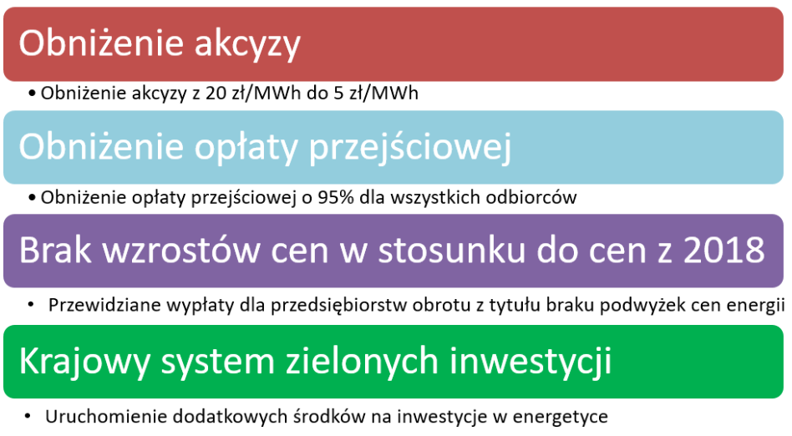
Z perspektywy pięciu miesięcy 2019 r. oraz obserwacji sytuacji na rynku energii elektrycznej należy stwierdzić, że:
- Bez ustawy z dnia 28 grudnia 2018 r. odbiorców energii elektrycznej w Polsce dotknęłyby podwyżki cen energii elektrycznej w zakresie 10÷100%. Wzrost ten nie przełożyłby się na wzrost rachunków za energię elektryczną jeden do jednego ze względu na fakt, że koszt zakupu energii elektrycznej to jedna ze składowych całego rachunku za energię elektryczną, lecz w niektórych przypadkach stanowiłby problem dla budżetów gospodarstw domowych, przedsiębiorstw, szpitali lub samorządów.
- Ze względu na skomplikowaną materię regulacji, różne sposoby zawierania umów oraz skalę (ponad 17 mln odbiorców końcowych) wystąpiły przypadki, w których bez wydania rozporządzenia do ustawy z dnia 28 grudnia 2018 r (art. 7 ust. 2):
- nie jest możliwe ustalenie ceny jaką płacił odbiorca energii elektrycznej w dniu 30 czerwca 2018 r., a więc przedsiębiorstwo obrotu nie było w stanie dostosować umów już obowiązujących,
- w organizowanych niektórych przetargach na zakup energii elektrycznej nie było oferentów.
- Uchwalenie przez Sejm RP obecnie procedowanego przez Rząd RP projektu ustawy o systemie rekompensat dla sektorów i podsektorów energochłonnych w pierwotnym kształcie mogłoby spowodować kumulację pomocy dla tych odbiorców.
- Wymagane są korekty przyjętego mechanizmu i przepisów ustawy z dnia 28 grudnia 2018 r. w celu usunięcia wszelkich wątpliwości, co do zgodności ustawy z prawem europejskim.
- Kształt mechanizmu stabilizacji cen po nowelizacji
  - Opis kluczowych zmian
Mając na uwadze powyższe, w tabeli przedstawiono zakres beneficjentów oraz mechanizm stabilizacji cen, który będzie miał zastosowanie po wejściu w życie proponowanej nowelizacji:
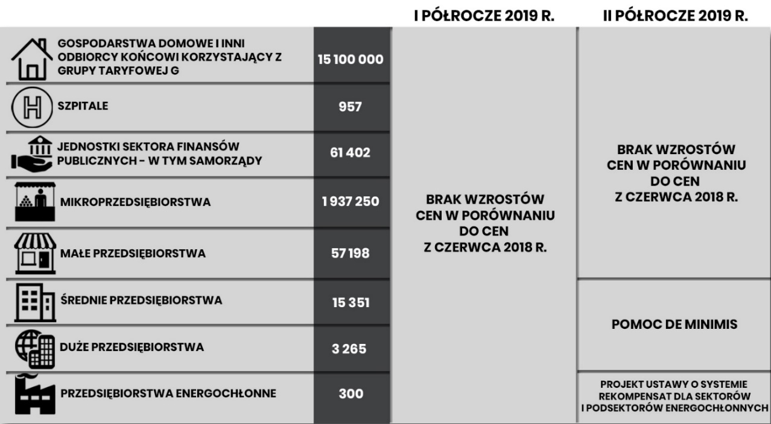
Po przyjęciu nowelizacji sytuacja ok. 98% odbiorców końcowych nie zmieni się w drugim półroczu 2019 r. w porównaniu do sytuacji z pierwszego półrocza 2019, tzn. odbiorcy ci będą płacili przez cały rok 2019 obniżoną cenę (cenę z 2018 r.). Średnie i duże przedsiębiorstwa w drugim półroczu 2019 r. będą objęte dofinansowaniem w ramach pomocy de minimis, a przedsiębiorstwa energochłonne będą beneficjentem mechanizmu, który zostanie wprowadzony ustawą o systemie rekompensat dla sektorów i podsektorów energochłonnych.
  - Zmiany z punktu widzenia przedsiębiorstw obrotu i odbiorców końcowych kupujących energię elektryczną bezpośrednio na giełdzie energii
Ze względu na podział roku 2019 na dwa półrocza oraz korekty w mechanizmu wymagane jest uwzględnienie tej sytuacji w rozliczeniach pomiędzy Funduszem Wypłaty Różnicy Ceny a przedsiębiorstwami obrotu oraz przedsiębiorstwami będącymi odbiorcami końcowymi, którzy kupują energię elektryczną na giełdzie z pominięciem przedsiębiorstwa obrotu. Zmiany obrazuje poniższy schemat.

Kwota różnicy ceny – jest to rekompensata z tytułu obowiązku nałożonego na przedsiębiorstwa obrotu, polegającego na sprzedaży energii elektrycznej odbiorcom końcowych po cenach obowiązujących w roku 2018 oraz rekompensata dla odbiorców końcowych energii elektrycznej, którzy kupują energię elektryczną na giełdzie z pominięciem przedsiębiorstw obrotu po cenach wyższych niż ich ceny nabycia w dniu 30 czerwca 2018 r.
Rekompensata finansowa – rekompensata finansowa przysługuje przedsiębiorstwom obrotu w drugim półroczu 2019 r. w związku ze świadczeniem usługi w ogólnym interesie publicznym (usługa publiczna). Możliwość nałożenia przez państwo członkowskie na przedsiębiorstwa elektroenergetyczne w ogólnym interesie gospodarczym obowiązku użyteczności publicznej została przewidziana w art. 3 ust. 2 Dyrektywy Parlamentu Europejskiego i Rady 2009/72 z dnia 13 lipca 2009 roku dotyczącej wspólnych zasad rynku wewnętrznego energii elektrycznej i uchylającej dyrektywę 2003/54/WE (Dz.Urz.UE.L.2009.211.55 z dnia 2009.08.14 z późn. zm.). Usługa publiczna jest realizowana w interesie ogólnym społeczeństwa, zaspokaja egzystencjalne potrzeby ludzkie, służąc rozwojowi przedsiębiorstw oraz całej gospodarki. Niewątpliwie energia elektryczna jest takim dobrem, bez którego egzystencja społeczeństwa oraz rozwój gospodarki nie mógłby być realizowany.
Istotną zmianą dla przedsiębiorstw obrotu jest dodanie przepisów, które umożliwiają ubieganie się u Prezesa Urzędu Regulacji Energetyki o określenie indywidualnych jednostkowych kosztów własnych, bilansowania oraz kolorowania używanych do określenia wysokości wypłaty kwoty różnicy ceny.
  - Zmiany z punktu widzenia odbiorców energii elektrycznej, innych niż średnie i duże przedsiębiorstwa
Dzięki ustawie z dnia 28 grudnia 2018 r. oraz przedstawionej nowelizacji aż 98% obiorców energii elektrycznej zostanie ochronione przed wzrostami cen energii elektrycznej w ciągu całego roku 2019. Niemiej jednak, część odbiorców, aby móc w drugiej połowie 2019 r. korzystać z obniżonych cen musi złożyć w przeciągu 28 dni od dnia wejścia w życie nowelizacji oświadczenia, którego wzór stanowi załącznik do ustawy. Wprowadzenie procedury składania tego oświadczenia stało się niezbędne, ze względu na wyłączenie od 1 lipca 2019 r. spod obowiązku art. 5 ust. 1 średnich i dużych przedsiębiorstw, w tym przedsiębiorstw energochłonnych. Z uwagi na fakt, że przedsiębiorstwa obrotu nie posiadają informacji, czy dany odbiorca końcowy jest np. małym przedsiębiorstwem lub dużym przedsiębiorstwem, wymagane jest zastosowanie oświadczenia. Mając na uwadze obciążenie dla obywateli jakim będzie złożenie oświadczenia do przedsiębiorstwa energetycznego zdecydowano, że oświadczenie to nie będzie wymagane dla odbiorców z grupy taryfowej G, czyli najbardziej licznej grupy odbiorców energii elektrycznej, w której mieszczą się gospodarstwa domowe. Założono, że żadne średnie lub duże przedsiębiorstwo nie korzysta z grupy taryfowej G.
- Zmiany z punktu widzenia średnich i dużych przedsiębiorstw
Średnie i duże przedsiębiorstwa w pierwszej połowie 2019 r., zgodnie z przepisami obowiązującego od 1 stycznia 2019 r. art. 5, zostali objęci obowiązkiem oferowania przez przedsiębiorstwa obrotu cen i stawek opłat na poziomie nie wyższym, niż ceny i stawki opłat obowiązujące 30 czerwca 2019 r. Zatem, podobnie jak pozostali odbiorcy końcowi energii elektrycznej, przedsiębiorstwa te będą beneficjentami przepisów art. 5 za okres od 1 stycznia 2019 r. do 30 czerwca 2019 r.
Sytuacja średnich i dużych przedsiębiorstw zmieni się od 1 lipca 2019 r., ponieważ przedsiębiorstwa obrotu nie będą miały już obowiązku oferowania cen energii elektrycznej na poziomie z 30 czerwca 2018 r. Niemniej jednak średnie i duże przedsiębiorstwa w drugim półroczu będą korzystały z obniżonej stawki na akcyzę oraz obniżonej opłaty przejściowej. Patrząc obiektywnie na sytuację na hurtowym rynku energii elektrycznej w całej Europie, istnieje duże prawdopodobieństwo, że od lipca 2019 r. przedsiębiorstwa obrotu zaoferują podwyżki cen energii elektrycznej tym odbiorcom. Należy stwierdzić, że średnie i duże przedsiębiorstwa nie zostaną bez pomocy państwa w związku z tą sytuacją. Dla średnich i dużych przedsiębiorstw nowelizacja ustawy wprowadza możliwość ubiegania się o dopłatę do każdej zakupionej i zużytej kilowatogodziny energii elektrycznej w II połowie 2019 r. w ramach dozwolonej pomocy de minimis. Wartość tej pomocy obwarowana jest limitami, który w największej liczbie przypadków wynosi 200 tys. € (ok. 860 tys. PLN) otrzymanej pomocy w bieżącym roku podatkowym oraz w dwóch poprzedzających go latach podatkowych. Jest to pewnego rodzaju ograniczenie, lecz z uzyskanych danych z Urzędu Ochrony Konkurencji i Konsumentów wynika, że średnie i duże przedsiębiorstwa jak dotąd w ograniczonym stopniu korzystały z tej pomocy. Dane te mówią, że w latach 2017-2018 jedynie 9 przedsiębiorstw średnich (jest ich ponad 15 tys.) oraz 7 dużych przedsiębiorstw (jest ich ponad 3,5 tys.) otrzymało pomoc de minimis wyczerpując limit 200 tys. €. Dodatkowo z przeprowadzonych obliczeń wynika, biorąc pod uwagę wartość udzielonej pomocy de minimis średnim i dużym przedsiębiorstwom w roku 2017 i 2018, że w roku 2019 niewykorzystany limit przekracza kwotę 10 mld zł.

Podsumowanie sposobu realizacji obniżenia cen w II półroczu 2019 r.
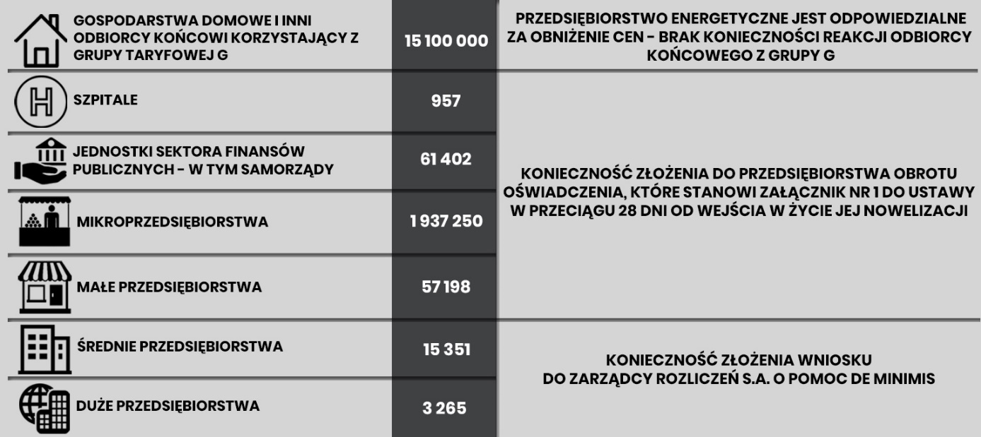
- Szczegółowy opis przepisów projektu nowelizacji ustawy o zmianie ustawy o podatku akcyzowym oraz niektórych innych ustaw (art. 1 ustawy zmieniającej)
W art. 1 pkt 1 dokonywana jest zmiana art. 5 ustawy o zmianie ustawy o podatku akcyzowym oraz niektórych innych ustaw poprzez określenie, że obowiązek, o którym mowa w art. 5 ust 1 przedsiębiorstwa obrotu stosują przez cały rok 2019 dla odbiorców wskazanych w ust. 1a oraz przez pierwsze półrocze roku 2019 dla pozostałych odbiorców. Ponadto w art. 1 pkt 1 definiowana jest lista odbiorców końcowych, w stosunku do których odnosi się obowiązek przedsiębiorstw obrotu, o którym mowa w art. 5 ust. 1 przez cały rok. Są to:
- odbiorcy z grupy taryfowej G, w tym gospodarstwa domowe,
- mikro przedsiębiorca oraz małe przedsiębiorstwa,
- szpitale,
- jednostki sektora finansów publicznych, w tym samorządy,
- państwowe jednostki organizacyjnymi nieposiadającymi osobowości prawnej (np. lasy państwowe).
W art. 1 pkt 1 wprowadzono między innymi nowe ust. 1b do 1d w art. 5 ustawy zmienianej, które nakładają na odbiorcę końcowego obowiązek złożenia przedsiębiorstwu energetycznemu wykonującemu działalność gospodarczą w zakresie obrotu energią elektryczną, będącemu stroną umowy sprzedaży energii elektrycznej albo umowy kompleksowej z danym odbiorcą, oświadczenia, którego wzór stanowi załącznik nr 1 do ustawy zmieniającej. Ze względu na fakt, że po złożeniu oświadczenia mogą wystąpić przesłanki, które nie będą uprawniały lub pojawią się okoliczności uprawniające danego odbiorcę do korzystania z przepisów art. 5 ust. 1 ustawy zmienianej, wprowadzono obowiązek dla odbiorcy końcowego informowania przedsiębiorstwa energetycznego o utracie takiego uprawnienia lub jego uzyskaniu. Również każde zawarcie kolejnej umowy ze sprzedawcą (dotychczasowym lub nowym) musi być poprzedzone złożeniem ww. oświadczenia, tak aby przedsiębiorstwo energetyczne miało wiedzę, czy danego odbiorcy dotyczy obowiązek przedsiębiorstwa obrotu zaoferowania cen zgodnie z art. 5 ust. 1 ustawy zmienianej.
Nowy ust. 1e w art. 5 ustawy zmienianej – jako przepis epizodyczny – reguluje kwestie stosowania przez przedsiębiorstwo energetyczne ceny energii elektrycznej w zakresie obrotu energią elektryczną do odbiorców grup G (co do zasady gospodarstwa domowe) przyłączonych do ich sieci, w przypadku, gdy posiada ono koncesje na obrót oraz dystrybucję energii elektrycznej, a koncesja na obrót została udzielona po 31 grudnia 2018 r. Art. 5 ustawy nie reguluje tej kwestii. Przedsiębiorstwa takie są zobowiązane do ustalenia i przedłożenia do zatwierdzenia Prezesowi URE taryfy dla tej grupy odbiorców. Odbiorcy nie mieli / nie mają (co do zasady) możliwości wyboru przedsiębiorstwa energetycznego do którego sieci przyłączone zostały ich nieruchomości (z reguły są to nowobudowane przez deweloperów osiedla mieszkaniowe), zatem za celowe należy uznać objęcie ich ochroną przewidzianą w ustawie zmienianej niniejsza ustawą. Gdyby odbiorcy przyłączeni byli do sieci dystrybucyjnej w taki sposób, że mieliby uprawnienie do zawarcia umowy i stosowania wobec nich w rozliczeniach taryfy dla obrotu energią elektryczną sprzedawcy z urzędu zatwierdzanej przez Prezesa URE, sprzedawca byłby zobowiązany do stosowania ceny energii elektrycznej z taryfy obowiązującej w dniu 31 grudnia 2018 r. W konsekwencji za zasadne należy uznać rozwiązanie polegające na zapewnieniu aby na terenie działania Sprzedawcy z urzędu, posiadającego zatwierdzoną przez Prezesa URE, ww. odbiorcy z grup taryfowych G mieli stosowane ceny energii elektrycznej na tym samym poziomie jak odbiorcy Sprzedawcy z urzędu.
W art. 1 pkt 2 dokonywana jest zmiana przepisów art. 6 ustawy zmienianej, poprzez doszczegółowienie terminów, które są wynikiem zmian terminów w art. 5 oraz poprzez dodanie nowych ust. 3 i 4. W ust. 3 określa się, kiedy należy uznać, że dane przedsiębiorstwo obrotu wypełniło obowiązek z art. 5 ust. 1. Przepisy te będą szczególnie użyteczne przy ewentualnych postępowaniach Prezesa Urzędu Regulacji Energetyki w zakresie wymierzenia kary za niewypełnienie obowiązku, o którym mowa w art. 5 ust 1. ustawy zmienianej. Warto wskazać, że przepisy dodawanego ust. 3 pkt 2 i pkt 5 dają odbiorcy końcowemu możliwość odmówienia skorzystania z ceny energii elektrycznej określonej zgodnie z art. 5 ust. 1 ustawy zmienianej. W takim przypadku odbiorca końcowy musi poinformować przedsiębiorstwo energetyczne o braku akceptacji zmian umowy w zakresie cen lub stawek opłat za energię elektryczną. Przepis ten nie zmienia dotychczas stosowanej praktyki przedsiębiorstw energetycznych, wynikającej z przepisów art. 5 ust. 5 ustawy - Prawo energetyczne, tzn. przedsiębiorstwa obrotu mogą nadal korzystać z tzw. milczącej zgody, która polega na przesłaniu propozycji zmian umowy wraz ze wskazaniem terminu, po którym zmiany te wejdą w życie, chyba że dany odbiorca końcowy przed upływem wyznaczonego terminu odmówi przyjęcia nowych warunków. Ważnym jest, aby termin ten nie był krótszy niż 7 dni od dnia otrzymania nowego cennika energii elektrycznej. Dodatkowo w dodawanym ust. 3 pkt 3 oraz pkt 4 przewiduje się, że nie jest winą przedsiębiorstwa obrotu, że nie doszło do zmiany umowy i dostosowania cen i stawek opłat do cen i stawek opłat obowiązujących w dniu 30 czerwca 2018 r. w przypadku, gdy to odbiorca końcowy nie dostarczył dokumentów wymaganych do zmiany umowy.
Ze względu na nietypową konstrukcję niektórych umów, w których to sam odbiorca końcowy decyduje o momencie zakupu dla niego energii elektrycznej na giełdzie oraz biorąc pod uwagę obowiązek założony na przedsiębiorstwa obrotu, o którym mowa w art. 5 ust. 1 kwestia ta wymaga dodatkowego uregulowania, poprzez stosowne zmiany umowa. Przewidziano, że umowa ta zostanie zmieniona na umowę ze stałą ceną, na okres do końca roku 2019. W przypadku, gdy odbiorca końcowi nie wyrazi zgody na zmianę umowy z umowy indeksowanej na umowę ze stałą ceną, należy uznać, że przedsiębiorstwo obrotu wypełniło obowiązek, o którym mowa w art. 5 ust 1. w stosunku do tego odbiorcy. Uregulowanie to jest o tyle ważne, że teoretycznie mogłoby dochodzić do sytuacji, w której odbiorca końcowy w kontraktach miesięcznych lub kwartalnych decydowałby o zakupie energii elektrycznej po jak najwyższych cenach, a nie po zenach jak najniższych, a przedsiębiorstwo obrotu i tak zobowiązane byłoby do stosowanie cen i stawek opłat z 30 czerwca 2018 r.
W art. 1 pkt 3 dodaje się art. 6a do ustawy zmienianej, który nakłada na przedsiębiorstwa obrotu obowiązek ponownego wystawienia faktury za energię elektryczną. W przypadku części odbiorców końcowych, do tej porty przedsiębiorstwa obrotu nie zmieniły umowy zgodnie z art. 5 ust. 1 ustawy zmienianej, ponieważ przedsiębiorstwa te nie posiadały informacji o cenie i stawkach opłat, które obowiązywały tego odbiorcę w umowie z poprzednim przedsiębiorstwem obrotu. Sytuacja taka występuje wtedy, gdy doszło po 30 czerwca 2018 r. lub dojdzie do zmiany sprzedawcy energii elektrycznej.
W art. 1 pkt 4 dokonana jest zmiana w art. 7 ust. 1 ustawy zmienianej poprzez zmianę brzmienia części wspólnej oraz zmiany sposobu określania kwoty różnicy ceny dla odbiorcy końcowego kupującego energię elektryczną na własne potrzeby z pominięciem przedsiębiorstw obrotu. Zdecydowano, że w tym przypadku kwota różnicy ceny zostanie obliczona na podstawie różnicy cen na hurtowym rynku energii elektrycznej, która będzie stanowiła jednostkową dopłatę do zużytej energii elektrycznej. Szczegółowy sposób obliczania kwoty różnicy cen określi rozporządzenie wydane na podstawie art. 7 ust. 2 ustawy zmienianej. Ponadto dodaje się ust. 1b, który jest efektem dokonanych zmian w art. 5, polegających na objęciu obowiązkiem oferowania cen zgodnie z art. 5 ust. 1 ustawy zmienianej nie wszystkim odbiorcom końcowym energii elektrycznej. W związku z dokonanymi zmianami nazewnictwa oraz podziału roku 2019 na dwa półrocza, dokonano odpowiednich zmian w upoważnieniu do wydania rozporządzenia dla ministra właściwego do spraw energii.
Dodatkowo w art. 1 pkt 4 dodaje się w art. 7 ustawy zmienianej ustępy 4a–4d, które wprowadzają uprawnienie o ubieganie się o dofinansowanie w ramach pomocy de minimis dla średnich i dużych przedsiębiorstw. Dofinansowanie to będzie obliczane jako iloczyn jednostkowej stawki dofinansowania, określonej w obwieszczeniu ministra właściwego do spraw energii i wolumenu energii elektrycznej zakupionej przez odbiorcę końcowego w okresie do dnia 31 grudnia 2019 r. i zużytej w okresie od dnia 1 lipca 2019 r. do dnia 31 grudnia 2019 r. Zakłada się zatem, że energia zakupiona mogła być również w 2018 r. lub wcześniej, z okresem dostaw obejmującym drugie półrocze 2019 r., niemniej jednak omawiany przepis nie obejmie energii elektrycznej zakupionej w drugim półroczu 2019 r., lecz z okresem dostaw innym niż drugie półrocze 2019 r. Wykluczeni z ubiegania się o pomoc de minimis będą tzw. przedsiębiorstwa energochłonne, które zostały zdefiniowane w ust. 4c. Ponadto w celu określenia dokumentu, w którym ogłaszana będzie jednostkowa stawka pomocy de minimis dokonano zmiany przepisów dotyczących obwieszczenia ministra właściwego do spraw energii.
W art. 1 pkt 5 dodaje się nowy art. 7a ustawy zmienianej, który wprowadza istotne z punktu widzenia przedsiębiorstw obrotu uprawnienie występowania do Prezesa URE o określenie indywidualnych pozostałych kosztów jednostkowych, o których mowa w art. 7 ust. 4 pkt 1 lit. a–c oraz art. 7b, który reguluje sposób ubiegania się o pomoc de minimis. Średnie i duże przedsiębiorstwa będą mogły złożyć dwa wnioski, tzn. wniosek za okres od lipca do września oraz wniosek za okres od października do grudnia. Przyjęcie takich okresów nie będzie stanowiło nadmiernego obciążenia dla tych przedsiębiorstw oraz umożliwi prawidłowe rozpatrzenie tych wniosków przez Zarządcę Rozliczeń S.A. Ostatnim dniem na złożenie wniosku o pomoc de minimis jest 30 czerwca 2020 r.
W art. 1 pkt 6 wprowadza się zmiany do art. 8 ustawy zmienianej. Zmiany te głównie są następstwem dokonanych zmian w art. 7 oraz uszczegółowiają techniczne aspekty składania wniosku oraz jego zawartość. Istotną zmianą jest zmiana ust. 4a, który daje uprawnienie Zarządcy Rozliczeń S.A. do wystąpienia o przedstawienie dokumentów lub informacji mających znaczenie dla oceny prawidłowości wielkości wolumenu energii elektrycznej, w stosunku do którego dane przedsiębiorstwo obrotu ubiega się o wypłatę z Funduszu Wypłaty Różnicy Ceny. Z uwagi na fakt, że przedsiębiorstwa obrotu wnioski o wypłatę mogą składać na podstawie wielkości prognozowanego wolumenu zużycia energii, wymagane jest zachowanie szczególnej ostrożności w tym zakresie.
W art. 1 pkt 6 dodaje się ust. 11, która ma rozwiać pojawiające się wątpliwości, co do braku obowiązku obciążania kwot wypłacanych z Funduszu Wypłaty Różnicy Cen podatkiem od towarów i usług (VAT). Przepis ten został skonstruowany na wzór funkcjonującego już przepisu w ustawie o zasadach pokrywania kosztów powstałych u wytwórców w związku z przedterminowym rozwiązaniem umów długoterminowych sprzedaży mocy i energii elektrycznej.
W art. 1 pkt 7 wprowadza się zmiany w art. 9 ustawy zmienianej, który dotyczy korekt otrzymanych wypłat z Funduszu Wypłaty Różnicy Ceny. Zmiany te są głównie podyktowane wprowadzeniem nowego terminu, tzn. „rekompensaty finansowej” oraz umożliwieniem przedsiębiorstwom obrotu występowania do Prezesa URE o określenie indywidualne pozostałych kosztów jednostkowych w przypadku ubiegania się w wypłatę kwoty różnicy ceny. Ważnym jest, że jeżeli Prezes URE wydał decyzję określającą takie koszty, to przedsiębiorstwo obrotu musi dokonać korekty rozliczenia na podstawie tych kosztów, które wówczas mają pierwszeństwo przed jednostkowymi kosztami określonymi w obwieszczeniu ministra właściwego do spraw energii.
W art. 1 pkt 9-16 dokonuje się zmian, które są wynikiem dokonanych zmian w pkt 1-8. Przepisy art. 11-16 ustawy zmienianej dotyczą Funduszu Wypłaty Różnicy Ceny, zadań Zarządcy Rozliczeń S.A. i ministra właściwego do spraw energii oraz zmieniają przepisy dotyczące kar. Ważną zmianą jest wprowadzenie kary za niewystawienie faktury zgodnie z dodawanym art. 6a. Ponowne wystawienie faktury w wyznaczonym terminie jest o tyle ważne, że pozwoli ono na zmianę umów z odbiorcami końcowymi, tak gdzie do zmiany wymagane będzie przedstawienie faktury obejmującej dzień 30 czerwca 2018 r. Szczegóły określi rozporządzenia wydane na podstawie art. 7 ust. 2 ustawy zmienianej.
Do decyzji wydawanych przez zarządcę rozliczeń cen (art. 10 ust 1a ustawy zmienianej) stosuje się przepisy ustawy z dnia 14 czerwca 1960 r. – Kodeks postępowania administracyjnego. Do decyzji wydawanych przez Prezesa URE (art. 7a ust 3 ustawy zmienianej) stosuje się przepisy art. 30 ustawy z dnia 10 kwietnia 1997 r. – Prawo energetyczne.
- Szczegółowy opis przepisów projektu nowelizacji ustawę o efektywności energetycznej (art. 2 ustawy zmieniającej).
W art. 2 ustawy zmieniającej dokonuje się zmiany ustawy z dnia 20 maja 2016 r. o efektywności energetycznej w zakresie wykreślenia zasad opracowania krajowego planu działań dotyczącego efektywności energetycznej, zwanego dalej „krajowym planem” oraz w zakresie przedłużenia ważności obowiązywania świadectw efektywności energetycznej.
Krajowy Plan Działań (KPD)
Organem odpowiedzialnym za dotychczasowe sporządzenie krajowego planu jest Minister Energii, który po przyjęciu krajowego planu przez Radę Ministrów, przekazuje go Komisji Europejskiej, w terminie do dnia 30 kwietnia. Przepisy regulujące krajowy plan wdrażały art. 24 ust. 2 i Załącznik XIV dyrektywy 2012/27/UE.
Obecnie podjęte są prace nad dokumentem pt. „Krajowy plan na rzecz energii i klimatu na lata 2021-2030” (KPEiK), którego opracowanie wynika z obowiązku nałożonego na państwa członkowskie UE rozporządzeniem Parlamentu Europejskiego i Rady (UE) 2018/1999 z dnia 11 grudnia 2018 r. w sprawie zarządzania unią energetyczną i działaniami w dziedzinie klimatu, zmiany dyrektywy 94/22/WE, dyrektywy 98/70/WE, dyrektywy 2009/31/WE, rozporządzenia (WE) nr 663/2009, rozporządzenia (WE) nr 715/2009, dyrektywy 2009/73/WE, dyrektywy 2009/119/WE, dyrektywy 2010/31/UE, dyrektywy 2012/27/UE, dyrektywy 2013/30/UE i dyrektywy 2015/652 oraz uchylenia rozporządzenia (UE) nr 525/2013. Projekt KPEiK przedstawia założenia i cele oraz polityki i działania na rzecz realizacji 5 wymiarów unii energetycznej tj.
1. bezpieczeństwa energetycznego,
2. wewnętrznego rynku energii,
3. efektywności energetycznej,
4. obniżenia emisyjności oraz
5. badań naukowych, innowacji i konkurencyjności.
Mając na względzie potrzebę uniknięcia podwójnej regulacji, konieczne jest uchylenie części krajowych przepisów ustawowych dotyczących obowiązków w zakresie sporządzania krajowych planów w związku z faktem, iż obowiązki te zostały określone już we wspomnianym wyżej unijnym rozporządzeniu. Przedmiotowe rozporządzenie, choć obowiązuje bezpośrednio, to jednak w celu ujednolicenia prawa, niezbędne jest uchwalenie stosownych zmian na poziomie ustawowym.
Przedłużenie ważności świadectw efektywności energetycznej
Przedmiotowy projekt ustawy zmienia ustawę z dnia 20 maja 2016 r. o efektywności energetycznej w zakresie wydłużenia terminu ważności wszystkich świadectw przetargowych do 30 czerwca 2021 roku.
Do polskiego porządku prawnego system zobowiązujący do efektywności energetycznej został wprowadzony na podstawie ustawy z dnia 15 kwietnia 2011 roku o efektywności energetycznej (stara ustawa). Zaczął on funkcjonować od dnia 1 stycznia 2013 roku.
Jednocześnie w ustawie z 2016 r. ustawodawca wprowadził przepisy przejściowe, przewidujące, że za okres od dnia 1 stycznia do dnia 30 września 2016 r. realizacja obowiązku uzyskiwania oszczędności odbywać się będzie na zasadach określonych w ustawie z dnia 15 kwietnia 2011 r. o efektywności energetycznej. Natomiast za okres od dnia 1 października 2016 r. na zasadach określonych w ustawie z dnia 20 maja 2016 r. o efektywności energetycznej. Wprowadzony został także wyjątek, dotyczący sytuacji, w której przedsięwzięcie lub przedsięwzięcia służące poprawie efektywności energetycznej zakończone zostały maksymalnie przed dniem wejścia w życie nowej ustawy o efektywności energetycznej (czyli przed dniem 1 października 2016 r.), ale też nie wcześniej niż przed 2014 rokiem.
W związku z takim stanem prawnym, obecnie w obrocie są trzy grupy białych certyfikatów:
- świadectwa „przetargowe”, tzw. PMEF (wydane na podstawie „starej” ustawy o ee),
- świadectwa „roczne”, (PMEF_18 lub PMEF_19 – wydane na nowych zasadach, ale dla zakończonych przedsięwzięć bez sprawdzenia efektu zachęty),
- świadectwa bezterminowe.(PMEF_F – wydawane na podstawie „nowej” ustawy ee).
Spośród tych trzech typów certyfikatów, tylko świadectwa przetargowe mają zostać przedstawione do umorzenia Prezesowi Urzędu Regulacji Energetyki najpóźniej do dnia 30 czerwca 2019 r., co zostało uregulowane w ustawie z 20 maja 2016 r. przepisami przejściowymi.
Zgodnie z art. 14 ustawy o efektywności energetycznej, przedsiębiorstwa energetyczne jako podmioty zobowiązane muszą uzyskać w każdym roku oszczędność energii finalnej w wysokości 1,5% ilości energii elektrycznej lub gazu ziemnego, wyrażonej w toe, sprzedanych w danym roku odbiorcom końcowym przyłączonym do sieci na terytorium RP.
Szacuje się, że z uwagi na znaczne opóźnienia w wydawaniu świadectw efektywności energetycznej na podstawie przepisów ustawy z 2016 r. o efektywności energetycznej i liczbę nierozpatrzonych wniosków, obowiązek za rok 2019 (realizowany w terminie do 30 czerwca 2020 r.), nie będzie mógł zostać pokryty tymi świadectwami (PMEF_2019 i PMEF_F).
Nowelizacja idąca w kierunku wydłużenia terminu ważności świadectw przetargowych pozwoli zniwelować opóźnienia w rozpatrywaniu wniosków o wydanie świadectw przez URE, a także uniknąć niedoborów na rynku świadectw w roku 2020. Wdrożenie proponowanej zmiany ma również na celu stopniowe przejście od systemu wsparcia efektywności energetycznej z wieloma rodzajami świadectw efektywności energetycznej, do systemu z bezterminowymi świadectwami efektywności energetycznej (PMEF_F), których na rynku jest obecnie bardzo mało. Nie przewiduje się natomiast dużego wpływu proponowanych zmian na ceny energii.
- Szczegółowy opis przepisów projektu nowelizacji ustawy o biokomponentach i biopaliwach ciekłych (art. 3 ustawy zmieniającej).
Celem proponowanej zmiany jest rozszerzenie o osoby fizyczne nieprowadzące działalności gospodarczej katalogu podmiotów jakie mogą uzyskać wsparcie na zakup pojazdów osobowych (kategoria pojazdu zgodnie z ustawa prawo o ruchu drogowym - M1) zasilanych wyłącznie wodorem lub energią elektryczną. Aktualne brzmienie przepisów ustawy z dnia 25 sierpnia 2006 r. o biokomponentach i biopaliwach ciekłych wskazuje, że o wsparcie na zakup pojazdów występować mogą jedynie przedsiębiorcy i jednostki samorządu terytorialnego. Wsparcie dla tych podmiotów udzielane jest w trybie konkursowym dla projektów, które uzyskają najwyższą ilość punktów w danym postępowaniu.
Wsparcie dla osób fizycznych nieprowadzących działalności gospodarczej udzielane będzie na wniosek, w trybie ciągłym do momentu wyczerpania alokacji przewidzianej dla tego działania na dany rok. W związku z tym wsparcie dla osób fizycznych nieprowadzących działalności gospodarczej udzielane będzie bez konkursu, co zdecydowanie ułatwi dostępność pojazdów elektrycznych i napędzanych wodorem dla wielu obywateli Polski.
Zgodnie z wprowadzanym art. 28zga ust. 4 Minister Energii w drodze rozporządzenia określi szczegółowe warunki udzielania i rozliczania dotacji dla osób fizycznych nieprowadzących działalności gospodarczej, w tym wysokość dotacji biorąc pod uwagę sytuację finansową Funduszu oraz rozwój rynku pojazdów elektrycznych.
- Przepisy przejściowe i inne (art. 4÷6 ustawy zmieniającej)
Przepisy Art. 4 ustawy wprowadzają obowiązek sporządzenia korekty planu finansowego Funduszu Wypłaty Różnicy Ceny na rok 2019, którą dysponent Funduszu sporządza w terminie 30 dni od dnia wejścia w życie niniejszej ustawy.
Przepisy art. 5 nakładają obowiązek na ministra właściwego do spraw energii monitorowania wykorzystania środków finansowych zgromadzonych na rachunku bankowym Funduszu Wypłaty Różnicy Ceny.
Przepisy art. 6 nakładają na ministra właściwego do spraw energii obowiązek wydania przepisów rozporządzenia, o których mowa w art. 7 ust. 2 ustawy z dnia 28 grudnia 2018 r . o zmianie ustawy o podatku akcyzowym oraz niektórych innych ustaw w terminie 21 dni od dnia wejścia w życie niniejszej ustawy.
7. Przepis o wejściu w życie (art. 7 i 8 ustawy zmieniającej)
Zdecydowano, że ustawa wejdzie w życie z życie z dniem następującym po dniu ogłoszenia, z wyjątkiem przepisów art. 55 ust. 1 ustawy zmienianej w art. 2, które stosuje się od dnia 30 czerwca 2019 r.
Wejście w życie ustawy w dniu następującym po dniu ogłoszenia ma swoje uzasadnienie ze względu na podział roku 2019 na dwa mechanizmy stabilizacji cen energii elektrycznej dla odbiorców końcowych, których okres trwania będzie obowiązywał odpowiednio przez pierwsze oraz drugie półrocze 2019 r. Zatem przepisy ustawy powinny wejść w życie przed 1 lipca 2019 r.
Projekt ustawy nie pociąga za sobą obciążenia budżetu państwa lub budżetów jednostek samorządu terytorialnego.
Projekt ustawy jest zgodny z prawem Unii Europejskiej.
Projekt ustawy nie zawiera przepisów technicznych, w związku z powyższym nie podlega procedurze notyfikacji w rozumieniu przepisów Rozporządzenia Rady Ministrów z dnia 23 grudnia 2002 r. w sprawie sposobu funkcjonowania krajowego systemu notyfikacji norm i aktów prawnych (Dz. U. poz. 2039 oraz z 2004 r. poz. 597).
Projekt ustawy wpływa na działalność mikroprzedsiębiorców, małych, średnich i dużych przedsiębiorców poprzez wyeliminowanie ryzyka narażenia ich na gwałtowny wzrost cen energii elektrycznej w 2019 roku. Projekt nie określa zasad podejmowania, wykonywania lub zakończenia działalności gospodarczej w rozumieniu ustawy z dnia 6 marca 2018 r. – Prawo przedsiębiorców (Dz. U. poz. 646, 1479, 1629 i 1633).

